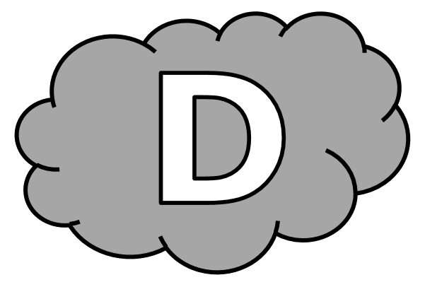
Calculer le double, la moitié

Entraînement n° 1 ............. bonnes réponses
double de 230 = .......... double de 122 = .......... moitié de 800 = ..........
double de 160 = .......... moitié de 500 = .......... moitié de 440 = ..........
double de 540 = .......... moitié de 300 = .......... double de 123 = ..........
double de 800 = .......... moitié de 602 = .......... double de 600 = ..........
moitié de 260 = .......... moitié de 320 = .......... double de 500 = ..........
moitié de 840 = .......... double de 190 = .......... double de 350 = ..........
Pour venir à l’école, Mohamed effectue 600 pas.
Combien de pas Mohamed fait-il pour un aller-retour jusqu’à l’école ?
Pour un aller-retour, Mohamed fait .................. pas.

Calculer le double, la moitié

Entraînement n° 2 ............. bonnes réponses
double de 300 = .......... double de 231 = .......... moitié de 700 = ..........
double de 800 = .......... moitié de 860 = .......... moitié de 288 = ..........
double de 630 = .......... moitié de 440 = .......... double de 115 = ..........
double de 600 = .......... moitié de 230 = .......... double de 320 = ..........
moitié de 804 = .......... moitié de 660 = .......... double de 125 = ..........
moitié de 900 = .......... double de 330 = .......... double de 101 = ..........
Pour faire l’aller-retour entre chez elle et Carcassonne, Insaf parcourt 500 km.
Quelle distance y a-t-il entre la maison d’Insaf et Carcassonne ?
Entre la maison d’Insaf et Carcassonne, il y a .................. km.

Calculer le double, la moitié

Entraînement n° 3 ............. bonnes réponses
double de 120 = .......... double de 340 = .......... moitié de 500 = ..........
double de 123 = .......... moitié de 880 = .......... moitié de 120 = ..........
double de 310 = .......... moitié de 410 = .......... double de 306 = ..........
double de 350 = .......... moitié de 850 = .......... double de 240 = ..........
moitié de 450 = .......... moitié de 900 = .......... double de 800 = ..........
moitié de 448 = .......... double de 111 = .......... double de 900 = ..........
Pour son anniversaire, Kayss a apporté en classe deux bouteilles de soda de 1 500 ml.
Quelle contenance de soda Kayss a-t-il apporté pour son anniversaire ?
Pour son anniversaire, Kayss a apporté .................. ml de soda.

Calculer le double, la moitié

Défi ............. bonnes réponses
double de 142 = .......... double de 300 = .......... moitié de 840 = ..........
double de 320 = .......... moitié de 700 = .......... moitié de 222 = ..........
double de 250 = .......... moitié de 650 = .......... double de 440 = ..........
double de 210 = .......... moitié de 482 = .......... double de 330 = ..........
moitié de 600 = .......... moitié de 900 = .......... double de 222 = ..........
moitié de 300 = .......... double de 115 = .......... double de 1 000 = ........
Pour son footing, Lisa suit un parcours qui mesure 900 m.
Quelle distance parcourt Lisa si elle fait deux tours ?
Si elle fait 2 tours, Lisa parcourt .................. m.

